Главному инженеру
ООО «Авиационные Интерьеры-СН»
от начальника отдела охраны труда и экологии
СТРУКТУРА ОТДЕЛА ПРОИЗВОДСТВЕННОЙ
БЕЗОПАСНОСТИ И ЭКОЛОГИИ
предложение по составу, численности и оплате труда
Москва, октябрь 2026 г.

1. Исходные данные
≈ 750  работников | ≈ 500  производственный персонал | 8  точек: головной офис и 7 площадок | 5  субъектов РФ

Сейчас отдел охраны труда и экологии подчиняется директору по персоналу. Предлагается передать в отдел пожарную безопасность, ГО и ЧС и промышленную безопасность, а сам отдел перевести в подчинение главному инженеру. Новое название — отдел производственной безопасности и экологии (ОПБЭ).
Особенности производства, которые определяют нагрузку на отдел:
- композитное и окрасочное производство: стирол, растворители, пыль ПКМ, СИЗ органов дыхания, медосмотры по приказу Минздрава № 29н;
- высокая пожарная нагрузка: ткани, кожа, поролон, шпон, ЛВЖ и ГЖ; окрасочные камеры — помещения категорий Б или В;
- оборудование под надзором Ростехнадзора: подъёмные сооружения, сосуды под давлением, кислородное оборудование лазерной резки;
- выбросы ЛОС и отходы ПКМ и ЛКМ: каждая производственная площадка — отдельный объект НВОС со своей отчётностью.

2. География площадок
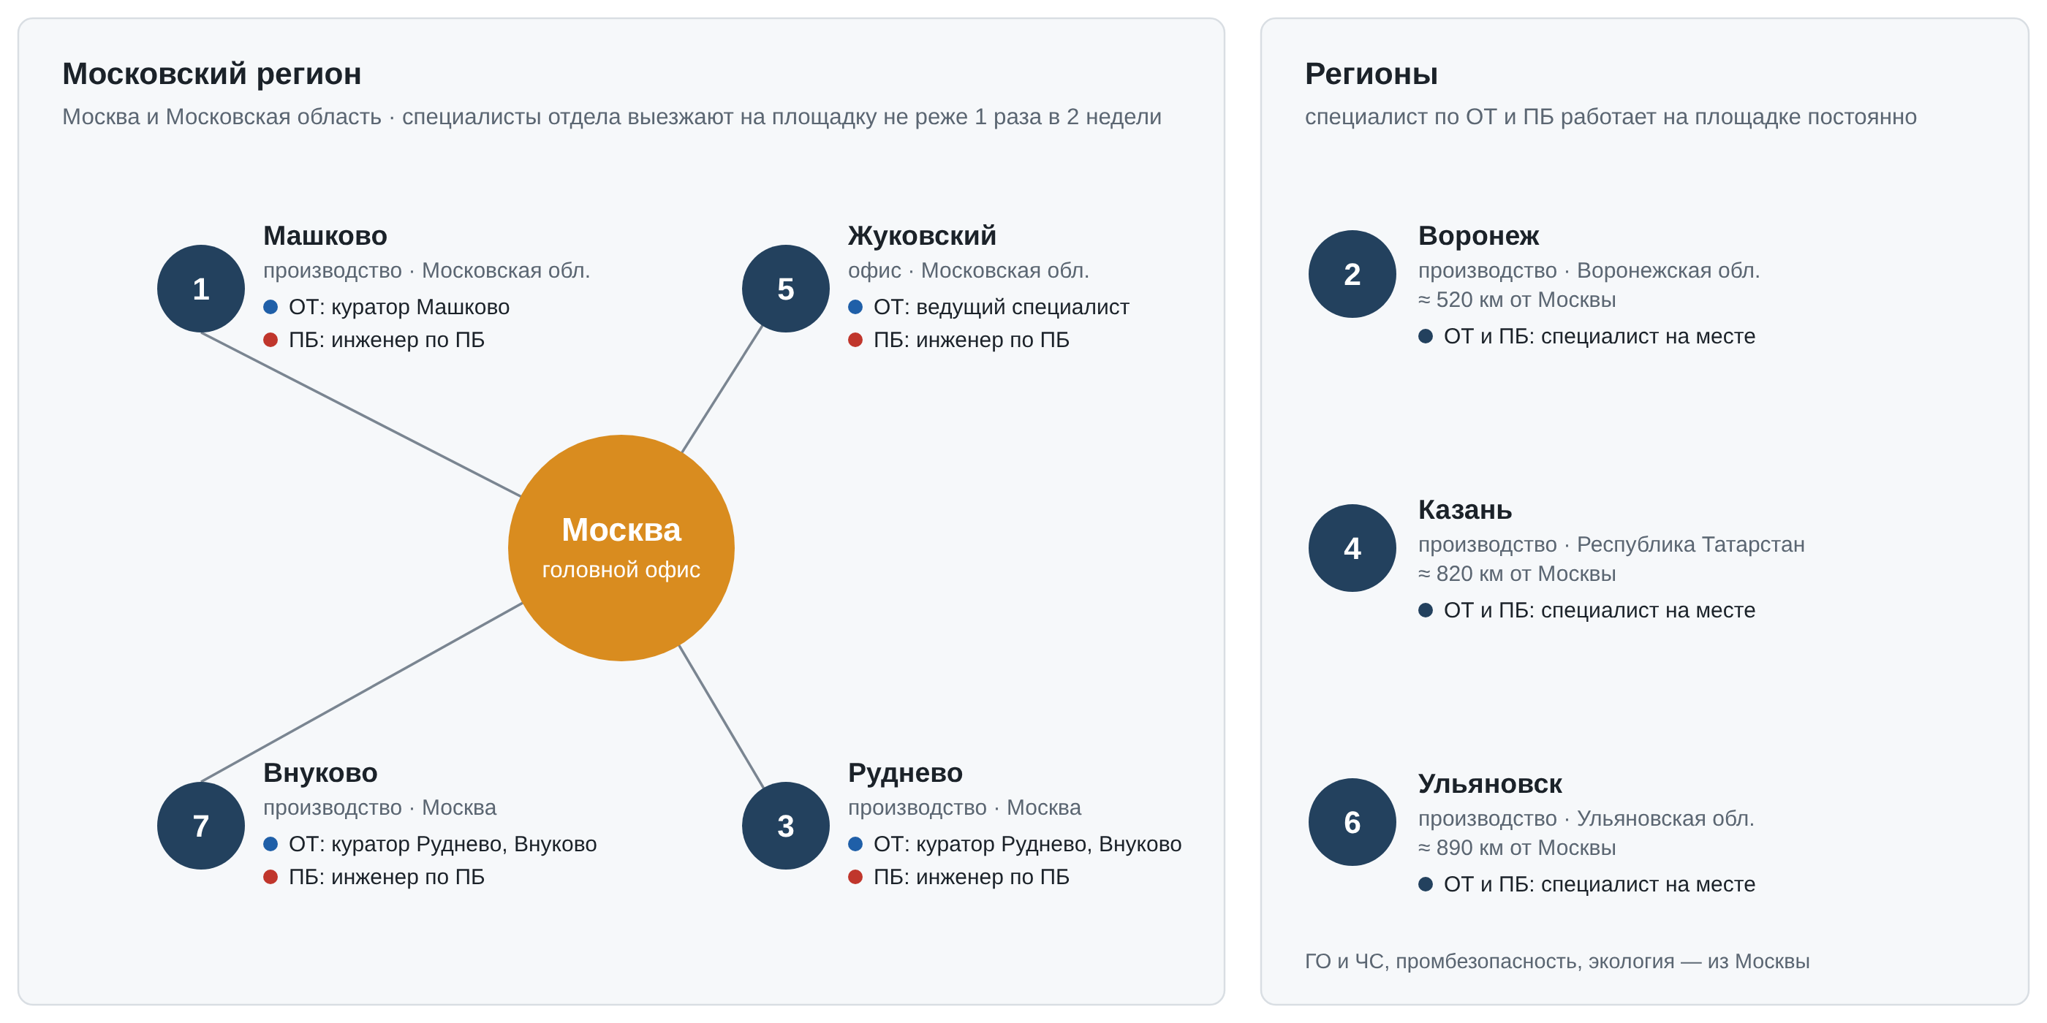
Схема 1. Площадки компании и закрепление специалистов. Нумерация площадок — как в принятой в компании схеме.
№ | Площадка | Тип | Субъект РФ | Кто ведёт ОТ и ПБ на месте
— | Москва | головной офис | г. Москва | ведущий специалист по ОТ, инженер по ПБ
1 | Машково | производство | Московская обл. | специалист по ОТ (куратор), инженер по ПБ
3 | Руднево | производство | г. Москва | специалист по ОТ (куратор), инженер по ПБ
7 | Внуково | производство | г. Москва | специалист по ОТ (куратор), инженер по ПБ
5 | Жуковский | офис | Московская обл. | ведущий специалист по ОТ, инженер по ПБ
2 | Воронеж | производство | Воронежская обл. | специалист по ОТ и ПБ — постоянно на площадке
4 | Казань | производство | Республика Татарстан | специалист по ОТ и ПБ — постоянно на площадке
6 | Ульяновск | производство | Ульяновская обл. | специалист по ОТ и ПБ — постоянно на площадке

Почему в регионах нужны свои специалисты. Воронеж, Казань и Ульяновск находятся в 520–890 км от Москвы. Один выезд из Москвы — 2–3 рабочих дня и командировочные расходы, поэтому контроль раз в две недели из Москвы невозможен. Кроме того, площадки находятся в 5 субъектах РФ, и в каждом свои территориальные органы ГИТ, МЧС, Ростехнадзора и Росприроднадзора.
ГО и ЧС, промышленная безопасность и экология ведутся централизованно из Москвы. Специалисты выезжают на региональные площадки не реже раза в квартал, региональный специалист даёт им исходные данные и сопровождает на месте.

3. Структура отдела
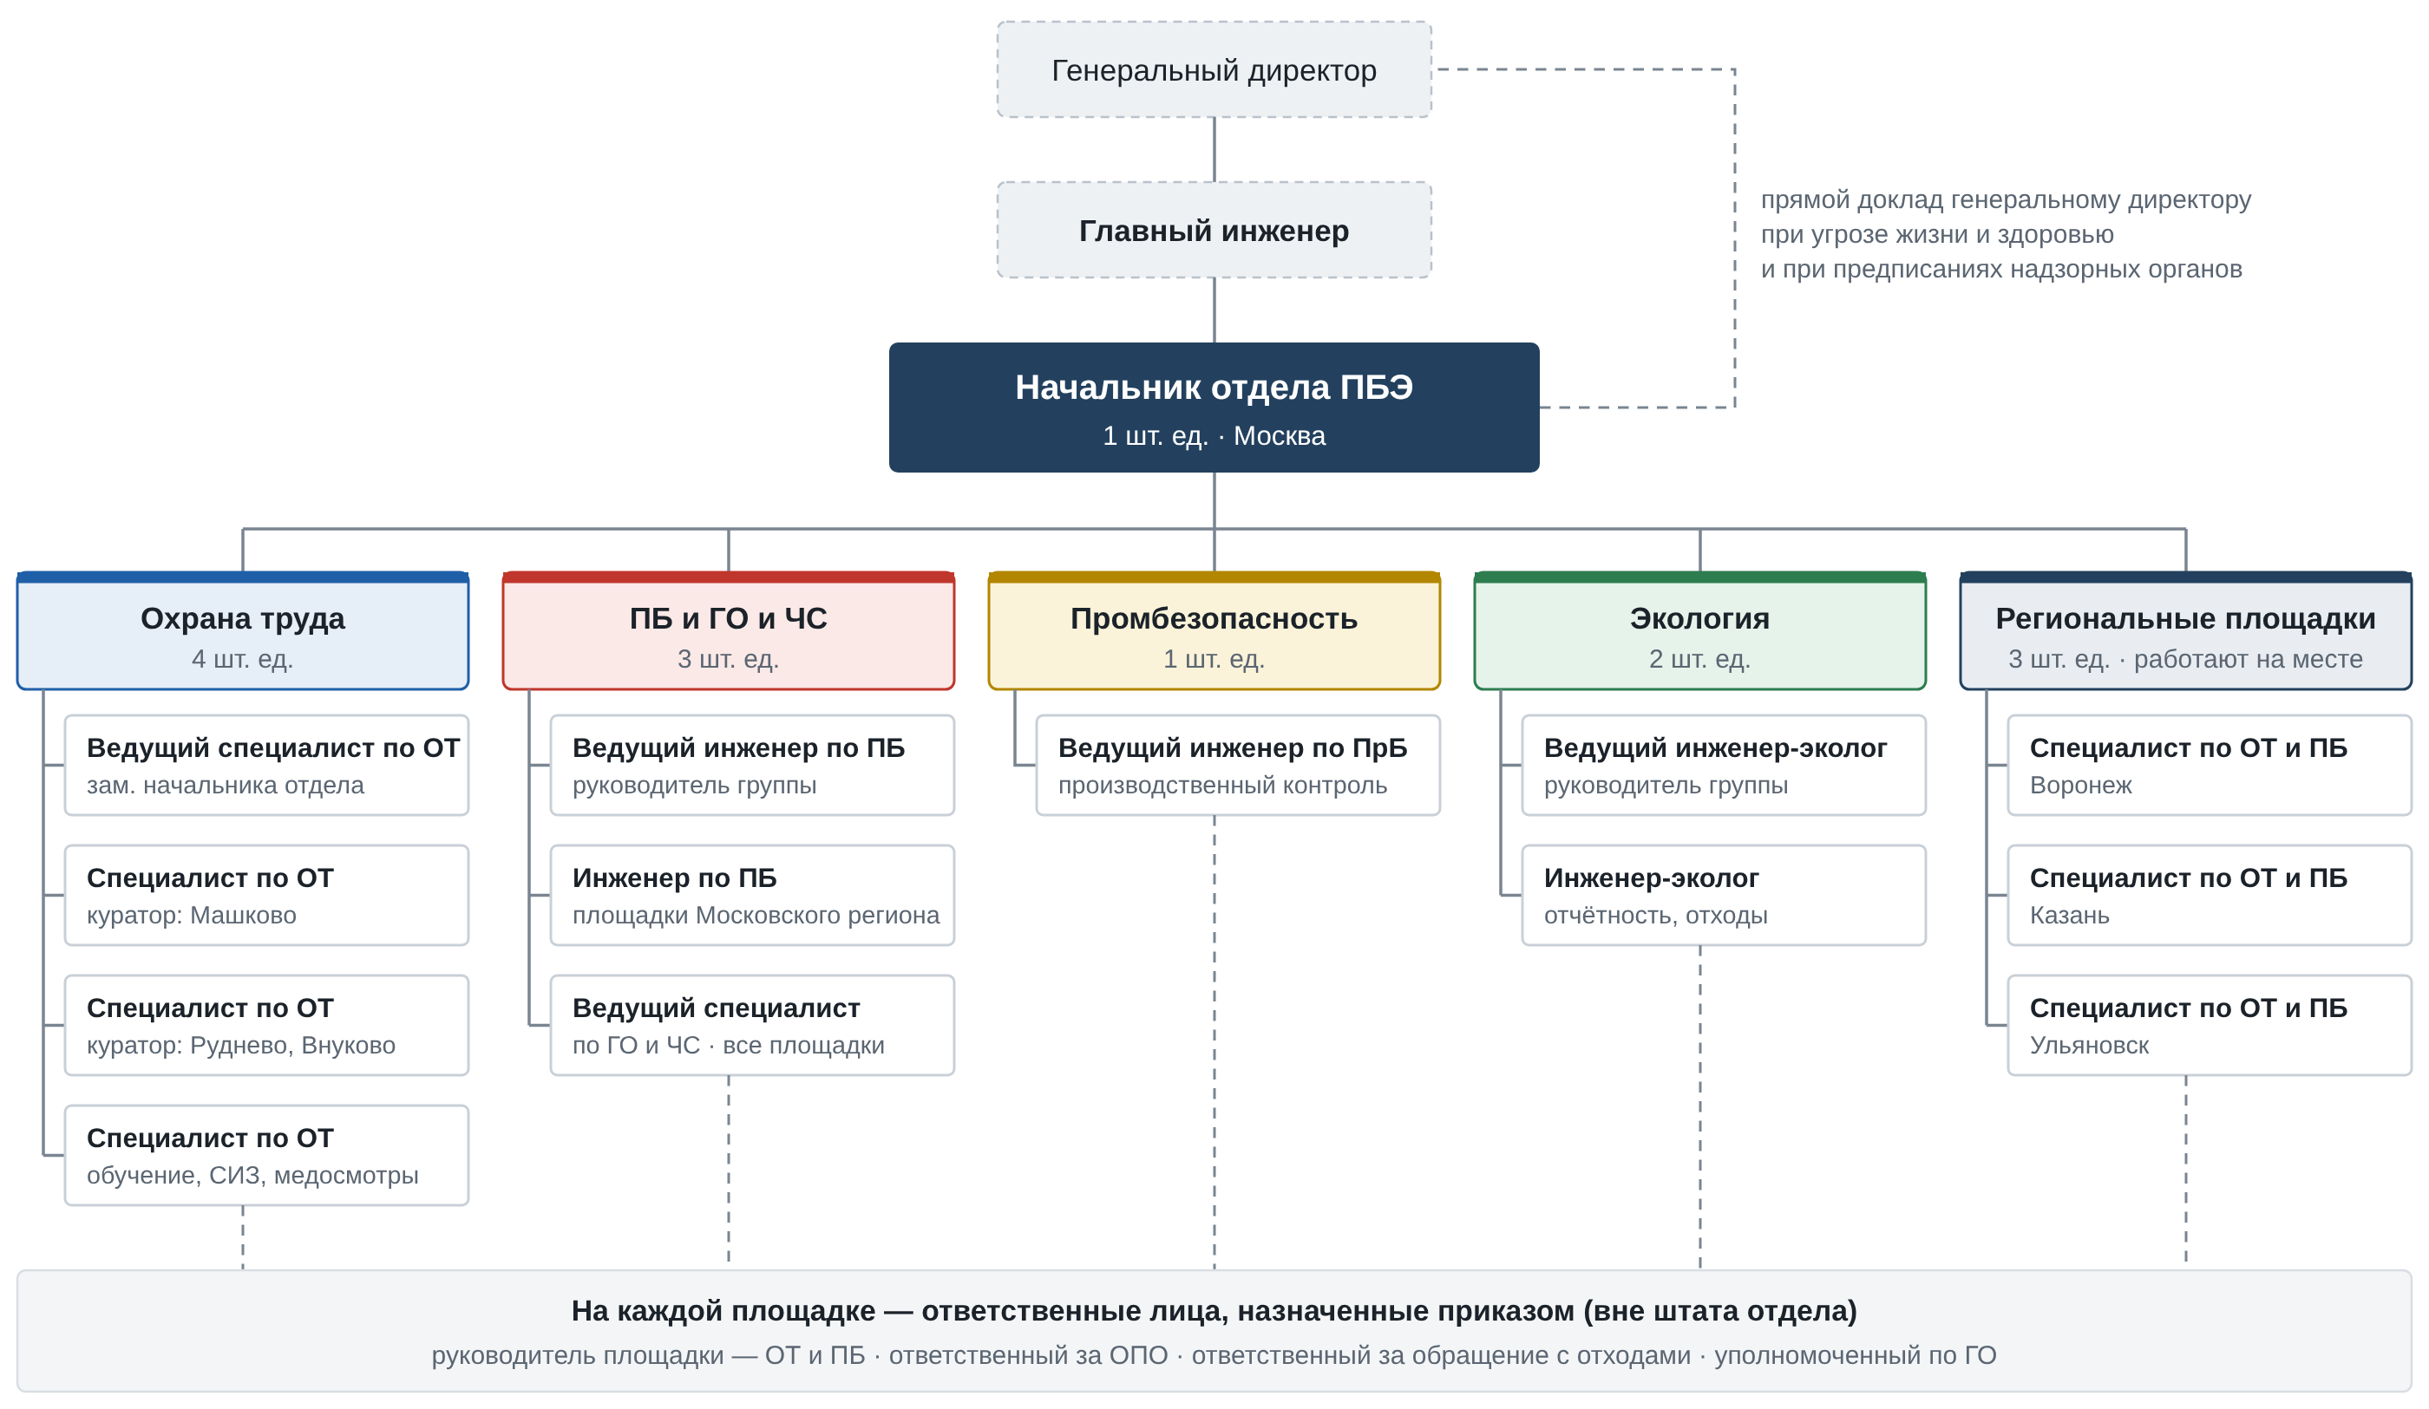
Схема 2. Организационная структура ОПБЭ — 14 штатных единиц.
- Линейная структура с пятью группами. Руководители групп ведут свой участок работы, а не только контролируют подчинённых.
- Московские площадки закреплены за кураторами по ОТ: на каждой площадке один постоянный специалист, который знает людей и оборудование.
- Региональные специалисты числятся в штате отдела и подчиняются начальнику отдела, а не руководителю площадки. Так контроль остаётся независимым от производственного плана. Методически по ПБ их ведёт ведущий инженер по ПБ.
- Цвета групп на схеме соответствуют сигнальным цветам ГОСТ 12.4.026: синий — охрана труда, красный — пожарная безопасность, жёлтый — промбезопасность, зелёный — экология.

4. Обоснование численности
Направление | Ед. | Основание | Что формирует нагрузку
Охрана труда | 4 | ст. 223 ТК РФ — служба ОТ обязательна при численности свыше 50 чел.; рекомендации по численности — приказ Минтруда № 37 от 31.01.2022 | База для 750 работников — 3 ед., +1 ед. на вредное производство и 4 производственные площадки в Московском регионе. Профриски, СОУТ, СИЗ и медосмотры на ~500 чел., обучение, расследование НС
ОТ и ПБ в регионах | 3 | те же нормы; требование присутствия на объекте при работах повышенной опасности | Три удалённые производственные площадки, по 1 специалисту на каждую
Пожарная безопасность | 2 | ФЗ № 69-ФЗ, № 123-ФЗ; ППР в РФ (Пост. № 1479); приказ МЧС № 806 | 8 объектов защиты с разными системами АПС, СОУЭ, АУПТ и подрядчиками по ТО, категорирование помещений, инструкции, тренировки, проверки МЧС
ГО и ЧС | 1 | ФЗ № 28-ФЗ, № 68-ФЗ; Пост. № 782, № 841, № 1485 | План действий при ЧС, КЧС и ОПБ, обучение и инструктажи по ГО, взаимодействие с 5 главными управлениями МЧС
Промбезопасность | 1 | ФЗ № 116-ФЗ, № 225-ФЗ; Пост. № 2168, № 1365; ФНП «ПС», ФНП «ОРПД» | Учёт ОПО, ОСОПО, производственный контроль, аттестация в Ростехнадзоре, допуск рабочих профессий, освидетельствования
Экология | 2 | ФЗ № 7-ФЗ, № 89-ФЗ, № 96-ФЗ; приказ Минприроды № 109 | До 6 объектов НВОС в 5 субъектах РФ: 2-ТП (воздух, отходы), декларации о плате, отчёты ПЭК, паспорта отходов
Руководство | 1 | — | Управление отделом, бюджет, надзорные органы, отчётность главному инженеру и ГД
Итого | 14 | 1 работник отдела на ~54 работника компании

Если на региональной площадке менее 50 работников, штатную единицу можно заменить ответственным по приказу из числа ИТР площадки с доплатой 10–15% оклада и выездом куратора из Москвы раз в квартал. Нужны данные о численности по площадкам.

5. Штатное расписание и оплата труда
Суммы — месячный доход до вычета НДФЛ (оклад и ежемесячная премия), тыс. руб. Рынок — открытые вакансии производственных компаний в соответствующем городе, 2026 г.
Должность | Город | Ед. | Рынок | Предлагаю | ФОТ в мес.
Начальник отдела ПБЭ | Москва | 1 | 230–350 | 300 | 300
Ведущий специалист по ОТ (зам. начальника) | Москва | 1 | 150–190 | 170 | 170
Специалист по ОТ — куратор площадок | Москва | 2 | 110–150 | 130 | 260
Специалист по ОТ — обучение, СИЗ, медосмотры | Москва | 1 | 100–135 | 120 | 120
Ведущий инженер по пожарной безопасности | Москва | 1 | 130–170 | 155 | 155
Инженер по пожарной безопасности | Москва | 1 | 100–135 | 120 | 120
Ведущий специалист по ГО и ЧС | Москва | 1 | 110–150 | 130 | 130
Ведущий инженер по промышленной безопасности | Москва | 1 | 140–190 | 165 | 165
Ведущий инженер-эколог | Москва | 1 | 130–175 | 155 | 155
Инженер-эколог | Москва | 1 | 95–130 | 115 | 115
Специалист по ОТ и ПБ | Воронеж | 1 | 70–95 | 85 | 85
Специалист по ОТ и ПБ | Казань | 1 | 80–105 | 95 | 95
Специалист по ОТ и ПБ | Ульяновск | 1 | 65–90 | 80 | 80
Итого ФОТ в месяц |  | 14 |  |  | 1 950
ФОТ в год |  |  |  |  | 23 400
Страховые взносы (30% до предельной базы, 15,1% сверх неё), ≈ |  |  |  |  | 6 930
Расходы на персонал отдела в год, ≈ |  |  |  |  | 30 330

- Минимальный вариант — 12 ед. Без инженера по ПБ и без одного куратора по ОТ в Москве: ФОТ 1 700 тыс. руб. в месяц, ≈ 26,4 млн руб. в год со взносами. Один куратор ведёт три производственные площадки, обходы реже раза в 2 недели.
- Специалисты по промбезопасности и экологи с опытом на производстве — дефицитные позиции. При зарплате ниже рынка вакансия закрывается 3–5 месяцев.
- Кураторам московских площадок — разъездной характер работы в трудовом договоре и компенсация проезда или ГСМ (ст. 168.1 ТК РФ).
- Ответственным на площадках вне штата отдела — доплата за расширение зоны обслуживания (ст. 60.2 ТК РФ).
- Суммы сверяются с грейдами компании до утверждения штатного расписания.

6. Риски переподчинения и меры
Риск | Мера
Главный инженер отвечает за выпуск продукции и одновременно руководит контролем безопасности. | В положении об отделе — право прямого доклада генеральному директору при угрозе жизни и здоровью и при предписаниях надзорных органов.
Медосмотры, обучение и СИЗ сейчас завязаны на HR и бюджет директора по персоналу. | Регламент взаимодействия с HR: кто формирует списки, кто направляет, кто оплачивает. Бюджет СИЗ и медосмотров — отдельной строкой у ОПБЭ.
Документы по ПБ, ГО и ЧС и промбезопасности разбросаны по службам, есть пробелы. | Приём дел по акту, аудит 8 точек в первые 3 месяца, план устранения с ответственными и сроками.
Долгое закрытие вакансий, особенно в регионах. | Зарплата на уровне медианы рынка. На период поиска — аутсорсинг производственного контроля ОПО и экоотчётности.
Изменение условий трудовых договоров действующих работников. | Если в договоре указано подразделение или подчинение — уведомление по ст. 74 ТК РФ за 2 месяца или перевод с согласия по ст. 72.1 ТК РФ.

7. План перехода
Срок | Мероприятия
Месяц 1 | Приказ о реорганизации, изменения в штатное расписание, положение об отделе, должностные инструкции. Уведомление работников. Приём документов по ПБ, ГО и ЧС, промбезопасности по акту.
Месяц 1–3 | Подбор персонала, в первую очередь в регионы. До выхода сотрудников — временное возложение обязанностей приказом.
Месяц 2–4 | Аудит 8 точек по пяти направлениям. Реестр несоответствий с оценкой штрафных рисков по КоАП РФ.
Месяц 4 | Приказы о назначении ответственных на площадках, единый график обходов, единые формы предписаний и отчёта.
Месяц 6 | Первый полугодовой отчёт главному инженеру: устранённые несоответствия, травматизм, предписания, затраты.

8. Прошу согласовать
- Создание отдела производственной безопасности и экологии в подчинении главного инженера численностью 14 штатных единиц по схеме 2.
- Уровень оплаты труда по разделу 5: ФОТ 1 950 тыс. руб. в месяц, ≈ 30,3 млн руб. в год с учётом страховых взносов.
- Подготовку проекта приказа о реорганизации и положения об отделе до 30 ноября 2026 г.

Приложения: 1. Обязанности по должностям. 2. Границы ответственности. 3. Нормативная база.

Приложение 1. Обязанности по должностям
Должность | Основные обязанности
Начальник отдела ПБЭ | - Организация работы по пяти направлениям, распределение площадок и задач  - Бюджет: СИЗ, СОУТ, обучение, медосмотры, ТО систем ПБ, экоплатежи, экспертизы  - Взаимодействие с ГИТ, МЧС, Ростехнадзором, Росприроднадзором, Роспотребнадзором  - Положение о СУОТ (приказ № 776н), годовой план мероприятий  - Ежемесячный отчёт главному инженеру  - Право остановить работу при прямой угрозе жизни и здоровью
Ведущий специалист по ОТ (зам. начальника) | - Руководство группой ОТ, замещение начальника отдела  - Оценка профрисков, СОУТ (ФЗ № 426-ФЗ), план мероприятий по итогам  - Расследование НС (приказ № 223н), отчётность в СФР, возврат 20% взносов на мероприятия по ОТ  - Комиссия по ОТ, уполномоченные по ОТ  - Головной офис Москва и офис Жуковский  - Методическое руководство региональными специалистами по ОТ
Специалист по ОТ — куратор (2 ед.) | - Машково; Руднево и Внуково  - Обходы не реже 1 раза в 2 недели, предписания, контроль устранения  - Наряды-допуски, работы на высоте, в замкнутых пространствах  - Контроль применения СИЗ на композитном и окрасочном участках  - Первичное реагирование при НС, учёт микроповреждений  - Актуализация ИОТ по профессиям площадки
Специалист по ОТ — обучение, СИЗ, медосмотры | - Обучение по ОТ (Пост. № 2464): программы, график, протоколы, реестр Минтруда  - Нормы выдачи СИЗ (приказы № 766н, № 767н), заявки, контроль выдачи  - Медосмотры (приказ № 29н), психиатрическое освидетельствование, отстранение по ст. 76 ТК РФ  - Вводный инструктаж по ОТ
Ведущий инженер по ПБ | - Руководство группой ПБ и ГО и ЧС  - Приказы о противопожарном режиме, инструкции о мерах ПБ по 8 точкам  - Категорирование помещений (СП 12.13130)  - Контроль подрядчиков по ТО АПС, СОУЭ, АУПТ, огнезащите  - Обучение мерам ПБ (приказ МЧС № 806), проверки МЧС  - Методическое руководство региональными специалистами по ПБ
Инженер по ПБ | - Площадки Московского региона: обходы, пути эвакуации, хранение ЛВЖ и ГЖ  - Огнетушители, ПК, журнал эксплуатации систем противопожарной защиты  - Тренировки по эвакуации, планы эвакуации  - Наряды-допуски на огневые работы
Ведущий специалист по ГО и ЧС | - План действий по предупреждению и ликвидации ЧС, план ГО  - КЧС и ОПБ организации  - Вводный инструктаж и курсовое обучение по ГО (Пост. № 841, № 1485), учения  - Оповещение и связь, взаимодействие с ГУ МЧС 5 субъектов  - Замещение ведущего инженера по ПБ
Ведущий инженер по промбезопасности | - Идентификация и регистрация ОПО, ОСОПО (ФЗ № 225-ФЗ)  - Производственный контроль, отчёт в Ростехнадзор (Пост. № 2168)  - Аттестация ИТР (Пост. № 1365), допуск рабочих профессий  - Подъёмные сооружения, сосуды, кислородное оборудование лазерной резки  - Выезды на региональные площадки не реже раза в квартал
Ведущий инженер-эколог | - Руководство группой экологии  - Постановка объектов НВОС на учёт, категории  - Программы ПЭК и отчёты (приказ Минприроды № 109), инвентаризация выбросов  - Нормативы выбросов, санитарно-защитные зоны  - Проверки природоохранных органов
Инженер-эколог | - 2-ТП (воздух), 2-ТП (отходы), декларации о плате за НВОС  - Учёт отходов, паспорта отходов I–IV класса  - Договоры с региональными операторами ТКО и лицензиатами  - Обучение ответственных за обращение с отходами
Специалист по ОТ и ПБ (Воронеж, Казань, Ульяновск) | - ОТ: инструктажи, обходы, наряды-допуски, выдача и применение СИЗ  - Медосмотры с местной медорганизацией, первичное расследование НС  - ПБ: противопожарный режим, огнетушители, тренировки, связь с местным МЧС  - Первичный учёт отходов и данные для экоотчётности  - Оповещение по ГО и ЧС на площадке  - Сопровождение проверок надзорных органов на площадке

Приложение 2. Границы ответственности
Чтобы не было дублирования и «ничьих» зон, в положении об отделе фиксируется:
Функция | Кто отвечает | Роль ОПБЭ
Электрохозяйство, электробезопасность | Главный энергетик | Контроль при обходах
Ремонт и ТО технологического оборудования | Главный механик | Требования безопасности, приёмка ПС и сосудов после ремонта
Физическая охрана, антитеррористическая защищённость | Служба безопасности | Согласование планов эвакуации и оповещения
Пожаробезопасность материалов изделия (АП-25.853) | КБ, ОТК, сертификация | Не участвует
Мобилизационная подготовка, воинский учёт | Мобилизационный работник, отдел кадров | Не участвует
Кадровое оформление отстранений и переводов | Отдел кадров | Инициирует по основаниям ОТ

Приложение 3. Нормативная база
Направление | Документы
Охрана труда | ТК РФ (ст. 60.2, 72.1, 74, 76, 168.1, 214–223); ФЗ № 426-ФЗ «О СОУТ»; приказы Минтруда № 776н (СУОТ), № 37 (численность службы ОТ), № 274н (профстандарт), № 223н (расследование НС), № 766н и № 767н (СИЗ); приказ Минздрава № 29н; Пост. Правительства РФ № 2464 (обучение по ОТ)
Пожарная безопасность | ФЗ № 69-ФЗ «О пожарной безопасности»; ФЗ № 123-ФЗ «Технический регламент о требованиях ПБ»; Пост. № 1479 (ППР в РФ); приказ МЧС № 806 (обучение мерам ПБ); СП 12.13130
ГО и ЧС | ФЗ № 28-ФЗ «О гражданской обороне»; ФЗ № 68-ФЗ «О защите населения и территорий от ЧС»; Пост. № 782, № 841, № 1485
Промышленная безопасность | ФЗ № 116-ФЗ «О промышленной безопасности ОПО»; ФЗ № 225-ФЗ (ОСОПО); Пост. № 2168 (производственный контроль), № 1365 (аттестация); ФНП «ПС», ФНП «ОРПД»
Экология | ФЗ № 7-ФЗ «Об охране окружающей среды»; ФЗ № 89-ФЗ «Об отходах производства и потребления»; ФЗ № 96-ФЗ «Об охране атмосферного воздуха»; приказ Минприроды № 109 (ПЭК)

